HRVATSKI JEZIK
PLAN PLOČE – prepiši u pisanku

Martinova priča
Ljubica Balog
Glavni lik: Martin
Martin je posjetio strinu na selu.
Ona peče ukusne kolače i brine o životinjama.
Martin se ne boji žaba. Strina mu je objasnila da su umiljate i
dobre.

PRIRODA I DRUŠTVO
PLAN PLOČE- prepiši ili zalijepi (ukoliko možete printati) u pisanku
PREHRANA I ZDRAVLJE

Dnevni obroci
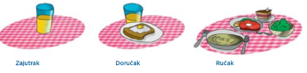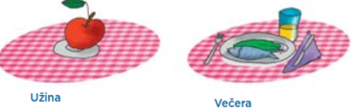

Za očuvanje zdravlja moramo jesti raznoliku hranu.

